Sens de Variation : Fiche professeur

Cette notion est certainement l’une des plus délicate à faire comprendre. L’image obtenue habituellement pourrait être caractérisée par « ça monte, c’est croissant ; ça descend, c’est décroissant ». Ce lien entre sens de variation et représentation graphique est bien insuffisant.
Cette séquence a l’ambition de montrer ce qu’est le sens de variation d’une fonction indépendamment de sa représentation cartésienne, puis progressivement de faire le lien entre les deux.

La première partie de cette séquence a lieu en classe entière avec un système de visualisation de l’écran de l’ordinateur (Par exemple un téléviseur et un adaptateur, ou un vidéoprojecteur). Le logiciel utilisé est Géoplanw avec le fichier « varia0_2.g2w »  L’écran se présente alors ainsi :  On fait varier x et y varie. y est l’image de x par une fonction qu’on peut choisir parmi 6. (Il est facile de modifier la liste des fonctions). On peut changer de fonction en appuyant sur l’une des touches 1, 2, 3, 4, 5 ou 6. |  | 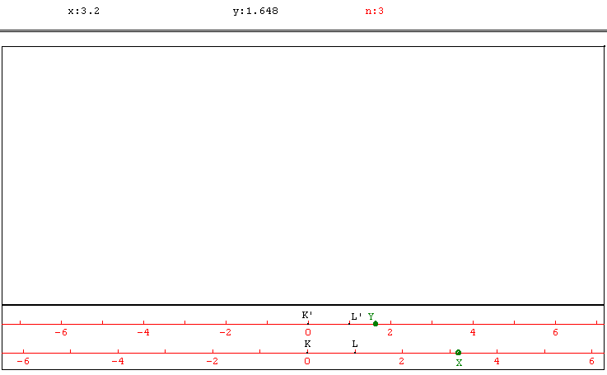
En appuyant sur la touche A on obtient l’écran ci-contre qui permet une étape intermédiaire entre la représentation qu’on pourrait qualifier de parallèle de la fonction et sa représentation cartésienne. |  | 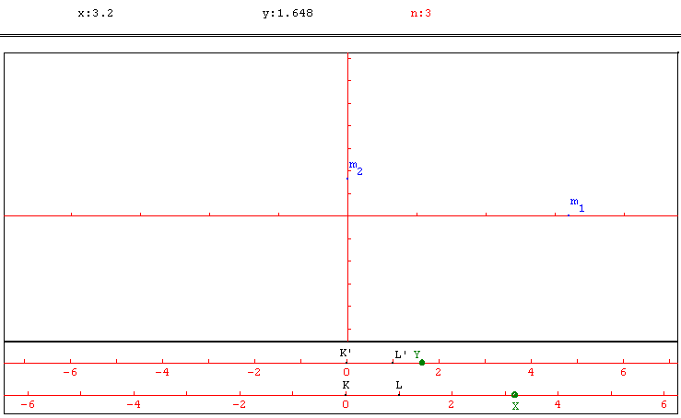
En appuyant sur la touche Z on obtient l’écran ci-contre où les deux représentations se côtoient.  On revient à l’écran initial en appuyant successivement sur les touches A et Z. |  | 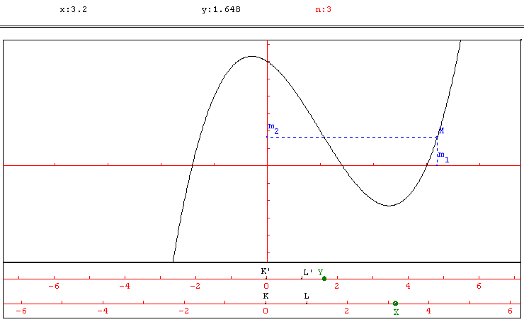
La deuxième partie de l’activité se passe en salle informatique où chaque élève est confronté au problème de la reconnaissance de la courbe alors qu’il ne dispose que du cadre inférieur et de la représentation cartésienne des 6 fonctions possibles. Il peut changer de fonction en appuyant sur la touche N, le choix est effectué par la machine aléatoirement. Il dispose de l’écran ci-contre (fichier “varia1_2.g2w”):  Le contrat est de reconnaître les 6 fonctions. En appuyant sur la touche F3 un rappel des fonctionnalités est affiché. |  | 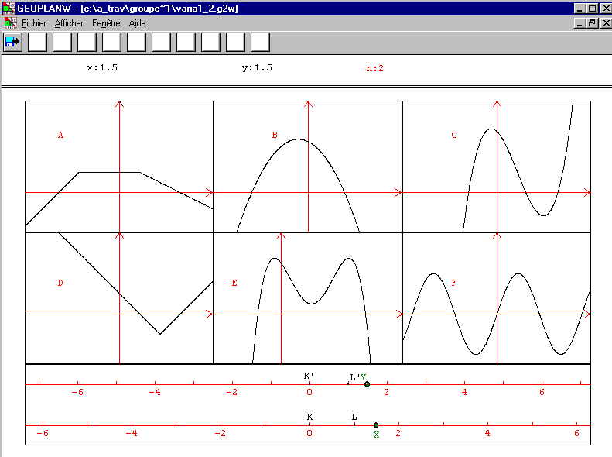
Dans la troisième partie, toujours en salle informatique, on augmente ensuite la difficulté en ne donnant plus accès qu’au cadre du bas (fichier “varia2_2.g2w”). Le contrat est alors de dessiner les 6 tableaux de variations correspondants aux 6 fonctions inconnues. | 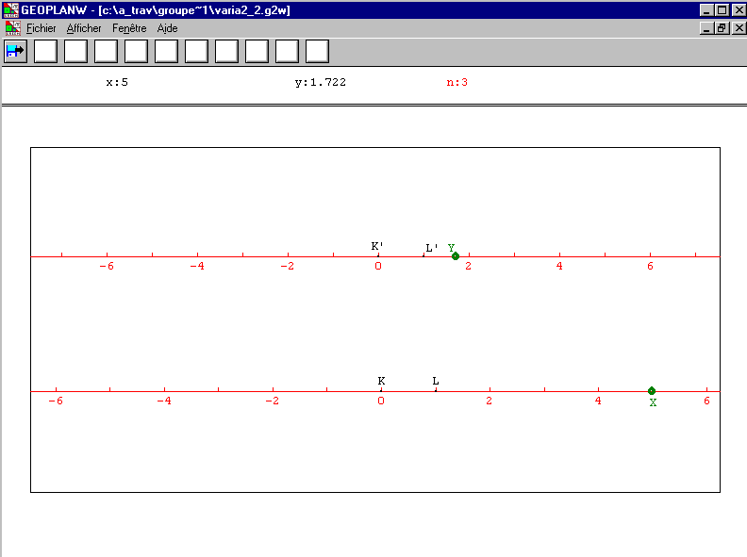
La quatrième partie de l'activité consiste en l'exploitation, en classe entière, de cette activité pour déboucher sur la définition du sens de variation d'une fonction, et pour cela on pourra utiliser le fichier varia2_3.g2w qui met en scéne deux points sur l'axe des abscisses, et leurs images. La distance entre ces deux points peut être réglée ainsi que leurs positions relatives (touche D puis flèches à droite et à gauche) | 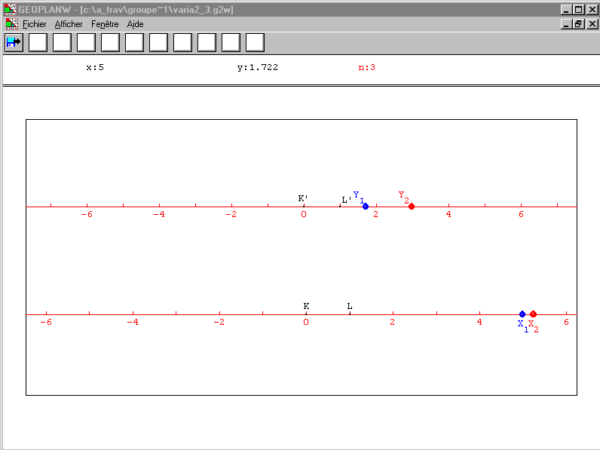

Il est possible d'utiliser pour les troisième et quatrième parties les fichiers varia2_4.g2w et varia2_5.g2w, mais l'image mentale qu'on souhaite induire chez l'élève risque d'être différente. Dans ce cas l'élève peut imaginer la courbe et s'appuyer sur la propriété : si la courbe monte la fonction est croissante …

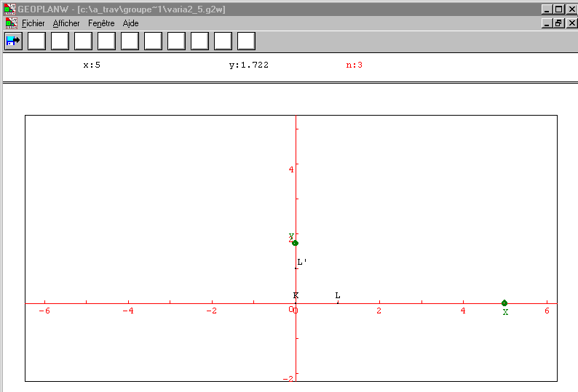 | 